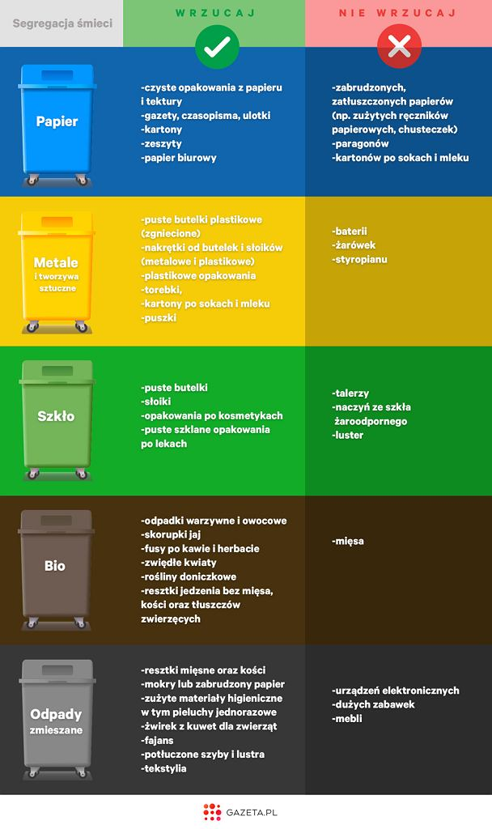
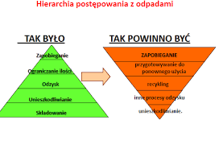
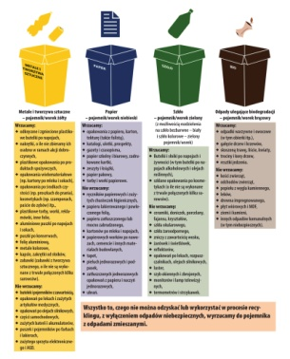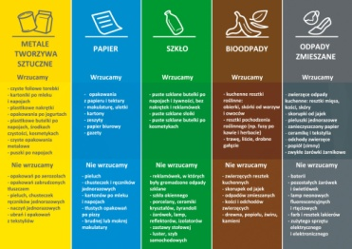
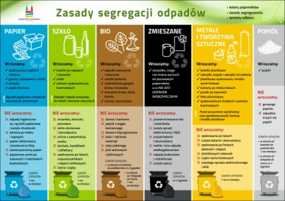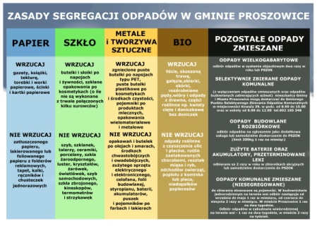

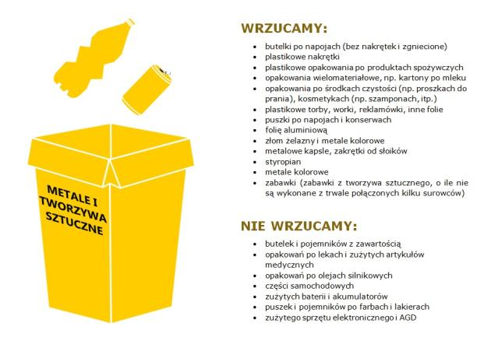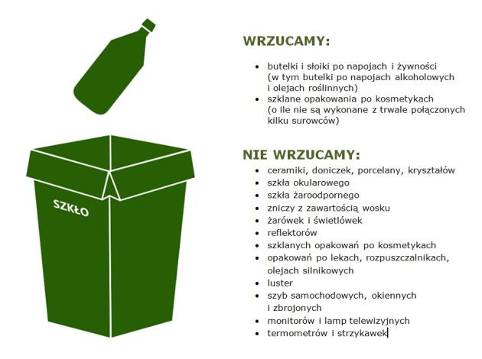
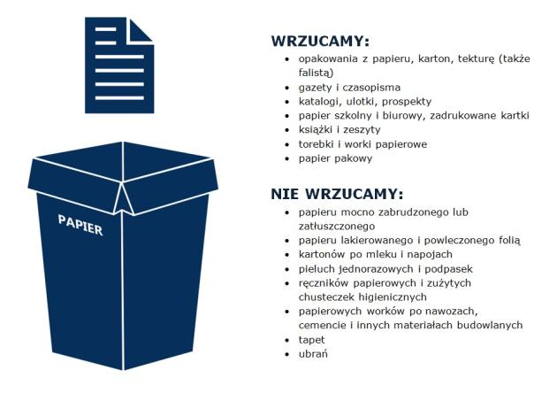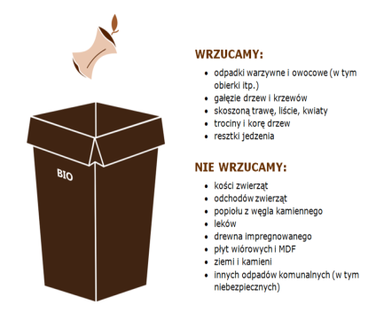
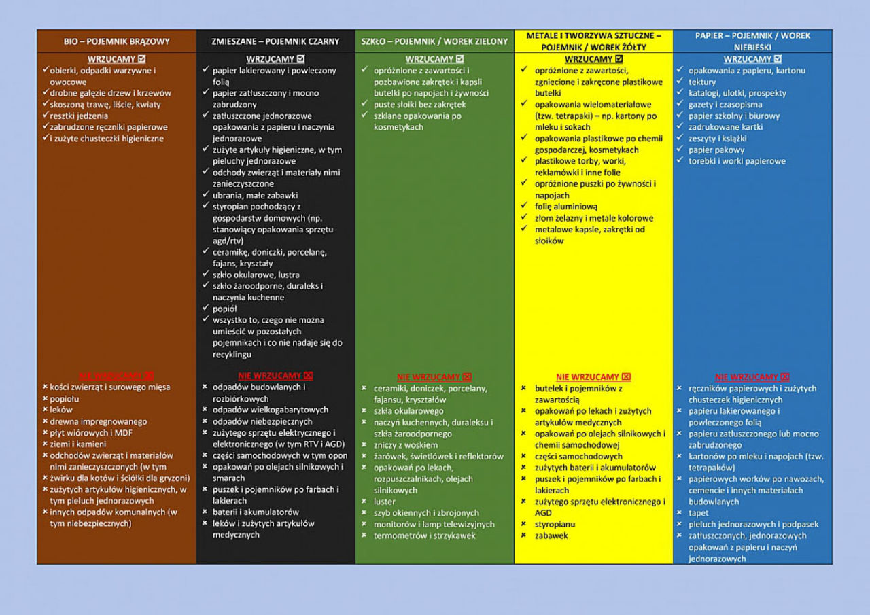
Przed wrzuceniem odpadów do pojemników:
- opróżnij opakowanie z resztek żywności,
- odpady bio i szkło wyrzucaj bez worków
- odkręć metalowe nakrętki (nie musisz zdzierać etykiet)
- zgnieć plastikowe butelki, puszki i kartony (zajmą mniej miejsca).

POJEMNIK NA METALE I TWORZYWA SZTUCZNE
- foliowe torebki
- kartoniki po mleku i napojach
- plastikowe nakrętki
- opakowania po jogurtach
- plastikowe butelki po napojach, środkach czystości, kosmetykach, opakowania metalowe
- puszki po napojach
nie wrzucamy tu:
- opakowań po aerozolach
- opakowań zabrudzonych tłuszczem
- pieluch, chusteczek, ręczników jednorazowych
- ubrań i opakowań z tekstyliów

POJEMNIK NA PAPIER
- opakowania z papieru i tekstury
- makulaturę, ulotki
- kartony
- zeszyty
- papier biurowy
- gazety
nie wrzucamy:
- pieluch
- chusteczek i ręczników jednorazowych
- kartonów po mleku i napojach
- tłustych opakowań po pizzy
- brudnej lub mokrej makulatury

POJEMNIK NA SZKŁO
- puste szklane butelki po napojach i żywności, bez nakrętek i reklamówek
- puste szklane słoiki
- puste szklane butelki po kosmetykach
nie wrzucamy:
- reklamówek, w których były gromadzone odpady szklane
- szkła okiennego
- porcelany, ceramiki, kryształów, żyrandoli
- żarówek lamp, reflektorów, izolatorów
- zastawy stołowej
- luster, szyb samochodowych

POJEMNIK NA BIOODPADY
- kuchenne resztki roślinne: obierki, skórki od warzyw i owoców
- resztki pochodzenia roślinnego (np. fusy po kawie i herbacie)
- trawę, liście, drobne gałęzie
nie wrzucamy:
- zwierzęcych resztek kuchennych
- skorupek od jajek
- odpadów zmieszanych
- kości i odchodów zwierzęcych
- drewna, popiołu, żwiru, kamieni

POJEMNIK NA ODPADY ZMIESZANE
- zwierzęce odpady kuchenne: resztki mięsa, kości, skóry
- skorupki od jajek
- pieluszki jednorazowe
- zanieczyszczony papier
- ceramikę i tekstylia
- odchody zwierzęce
- popiół (zimny)
- zwykłe żarówki żarnikowe
nie wyrzucamy:
- baterii
- pozostałych żarówek i świetlówek
- lamp neonowych fluorescencyjnych i rtęciowych
- farb i resztek lakierów
- zużytego sprzętu elektrycznego i elektronicznego
Główna zasada Jednolitego Systemu Segregacji Odpadów (JSSO) jest jedna – należy oddzielać surowce od odpadów, które nie nadają się do powtórnego przetworzenia. Przy segregacji bezwzględnie trzeba pamiętać o odpadach niebezpiecznych, do których zaliczają się zużyte baterie i akumulatory, przeterminowane lekarstwa, zużyte świetlówki, odpady po żrących chemikaliach (np. środkach ochrony roślin), a także zużyty sprzęt RTV i AGD (tzw. elektroodpady). Można je oddać w specjalnie wyznaczonych punktach w sklepach i aptekach, a także w punkcie selektywnej zbiórki odpadów komunalnych, czyli tzw. PSZOK-u (Punkt Selektywnego Zbierania Odpadów Komunalnych), zorganizowanym przez gminę.
No dobrze, skoro segregowanie jest takie łatwe, to co należy zrobić z takimi odpadami jak np. karton po mleku? Czy należy wyrzucić go do pojemnika na papier, czy na aluminium, którym ten karton jest wyścielony od środka? Czy tłusty słoik po pulpetach wrzucać do szkła czy może do odpadów zmieszanych? A co z obierkami warzyw? Po kolei.
Karton po mleku to przykład opakowania wielo-materiałowego. Wyrzucamy je do pojemnika na metale i tworzywa sztuczne. Z kolei opróżniony słoik po pulpetach powinniśmy wyrzucić do pojemnika na opakowania szklane. Nie szkodzi, że jest nieumyty. Zostanie umyty w sortowni.
Obierki warzyw i owoców najlepiej przeznaczyć na kompost. Jeśli nie masz przydomowego kompostownika, wyrzuć je do pojemnika na odpady biodegradowalne (BIO). Co ważne, ani szkła, ani plastiku czy metalu nie trzeba myć przed wyrzuceniem do pojemnika na odpady segregowane. Wystarczy je opróżnić. Surowce zostaną umyte na późniejszym etapie recyklingu, sortujmy je więc i wyrzucajmy do odpowiednich pojemników.
METALE I TWORZYWA SZTUCZNE
Należy wyrzucać
zgniecione plastikowe butelki po napojach
plastikowe opakowania po produktach spożywczych
opakowania wielomateriałowe (np. kartony po mleku i sokach)
opakowania po środkach czystości (np. proszkach do prania), kosmetykach (np. szamponach, paście do zębów) itp.
plastikowe torby, worki, reklamówki, inne folie
aluminiowe puszki po napojach i sokach
puszki po konserwach
folię aluminiową
metale kolorowe
kapsle, zakrętki od słoików
Nie należy wyrzucać
butelek i pojemników z zawartością
plastikowych zabawek
opakowań po lekach i zużytych artykułów medycznych
opakowań po olejach silnikowych
części samochodowych
zużytych baterii i akumulatorów
puszek i pojemników po farbach i lakierach
zużytego sprzętu elektronicznego i AGD
PAPIER
Należy wyrzucać
opakowania z papieru, karton, tekturę (także falistą)
katalogi, ulotki, prospekty
gazety i czasopisma
papier szkolny i biurowy, zadrukowane kartki
zeszyty i książki
papier pakowy
torby i worki papierowe
Nie należy wyrzucać
ręczników papierowych i zużytych chusteczek higienicznych
papieru lakierowanego i powleczonego folią
papieru zatłuszczonego lub mocno zabrudzonego
kartonów po mleku i napojach
papierowych worków po nawozach, cemencie i innych materiałach budowlanych
tapet
pieluch jednorazowych i innych materiałów higienicznych
zatłuszczonych jednorazowych opakowań z papieru i naczyń jednorazowych
ubrań
SZKŁO
Należy wyrzucać
butelki i słoiki po napojach i żywności (w tym butelki po napojach alkoholowych i olejach roślinnych)
szklane opakowania po kosmetykach (jeżeli nie są wykonane z trwale połączonych kilku surowców)
Nie należy wyrzucać
ceramiki, doniczek, porcelany, fajansu, kryształów, szkła okularowego szkła żaroodpornego,
zniczy z zawartością wosku, żarówek i świetlówek, reflektorów, szyb okiennych i zbrojonych
opakowań po lekach, rozpuszczalnikach, olejach silnikowych, luster, monitorów i lamp telewizyjnych
termometrów i strzykawek
uwaga: Niektóre gminy zapewniają osobne pojemniki na szkło bezbarwne i kolorowe.

ODPADY BIODEGRADOWALNE
Należy wyrzucać
odpadki warzywne i owocowe (w tym obierki itp.) gałęzie drzew i krzewów skoszoną trawę, liście, kwiaty
trociny i korę drzew niezaimpregnowane drewno resztki jedzenia
Nie należy wyrzucać
kości zwierząt oleju jadalnego odchodów zwierząt popiołu z węgla kamiennego
leków drewna impregnowanego płyt wiórowych i pilśniowych MDF ziemi i kamieni

ODPADY ZMIESZANE
Do pojemnika z odpadami zmieszanymi należy wrzucać wszystko to, czego nie można odzyskać w procesie recyklingu, z wyłączeniem odpadów niebezpiecznych.

